附件一 《采购清单》
西咸新区产业技术研究院有限公司
办公用笔记本电脑需求清单
序号 | 名称 | 示例 | 规格 | 单位 | 数量 | 备注
1 | 华为笔记本电脑 | 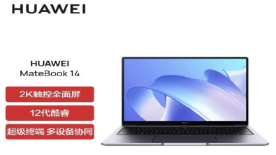 | MateBook 14 2022 12代酷睿版 i5 16G 512G 锐炬显卡/轻薄本/14英寸2K触控全面屏 深空灰 | 台 | 12

